Braas Opal Stand.18/38 RS Tanne Modulstütze inkl. Sicherheitspfanne

BMI Deutschland BRAAS

Eigenschaften

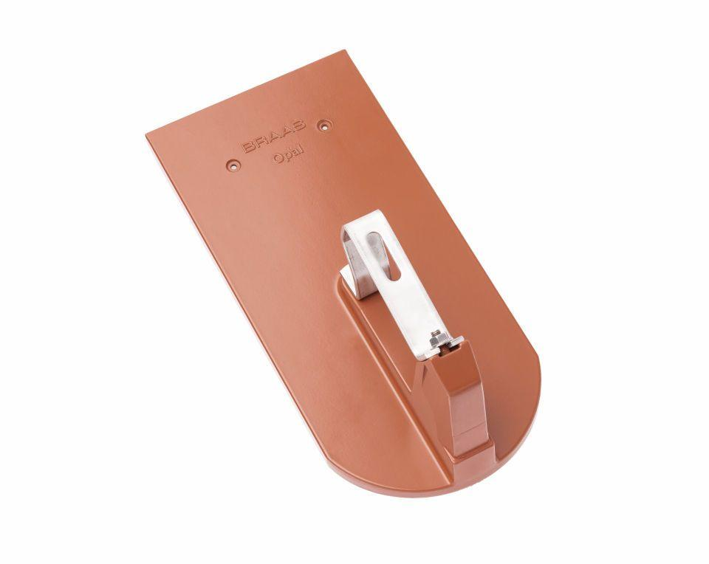

GTIN:

4031486083900

HAN:

00510812

Farbton

grün

Werkstoff

Aluminium

Breite (mm)

180,00

Höhe (mm)

133,00

Länge (mm)

380,00